**小程序商城 - 基于一级分类下的商品热销榜单**

2019年09月18日 17:31:48 黎建湛

原文链接：http://note.youdao.com/noteshare?id=c022d017ea66dd1bb933088449676b5a&sub=4765FB58285041C2AC363E2B6B9A3AF1

**测试用例**

HTTP, Get请求方式

请求参数：

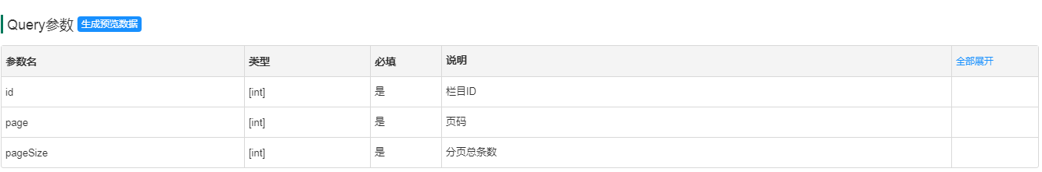

项目需求分析：

每件商品所属于每个二级分类栏目，在基于一个顶级分类的商品销量，类似商品销量Top榜进行排序。

源码：

/**
* 热销榜单 - 基于分类下的全部热销商品
*
* @GetMapping("/wxapp/goods-sales-detail")
* @RequestParam(name="categoryId", type="int")
* @RequestParam(name="page", type="int")
* @RequestParam(name="pageSize", type="int")
*
* @param int $pageSize
* @param int $page
* @param int $categoryId
* @return ApiResult
*/
public function hotGoodsDetail($categoryId, $page, $pageSize) {
$apiResult = new ApiResult();
$category = DB::table('goods_categories')
->where('delFLag', '=', 0)
->where('status', '=', 1)
->where('pid', $categoryId)
->get('id');
$goodsList = $category->map(function($it) {
$id = $it['id'];
$list = DB::table('goods')
->where('categoryId', '=', $id)
->where('delFlag', '=', 0)
->where('status', '=', 1)
->get('id, title1, mainImage, price, weight, vSalesNum, arrayNum, stockNum, explain');
$list = $list->toArray();
return $list;
});
// 将json格式的数据转换为数组
$list = $goodsList->toArray();
// 将二维数组的数据转换为一维数组
foreach ($list as $kk => $vv) {
foreach ($vv as $k => $v) {
$data[] = [
'id' => $v['id'],
'title1' => $v['title1'],
'mainImage' => $v['mainImage'],
'price' => $v['price'],
'weight' => $v['weight'],
'vSalesNum' => $v['vSalesNum'],
'arrayNum' => $v['arrayNum'],
'stockNum' => $v['stockNum'],
'explain' => $v['explain'],
'qty' => 1
];
}
}
//取出数组中vSalesNum的一列，返回一维数组
$vSalesNum = array_column($data,'vSalesNum');
//排序，根据$vSalesNum 排序
array_multisort($vSalesNum, SORT_DESC, $data);
// 判断当前页面是否为空 如果为空就表示为第一页面
$page = (empty($page))? '1' : $page;
// 计算每次分页的开始位置
$start = ($page-1) * $pageSize;
$totals = count($data);
$data = array_slice($data, $start, $pageSize);
$apiResult->setPagination(buildPagination($totals, $page, $pageSize));
$apiResult->setList($data);
return $apiResult;
}

日后需要解决的问题：

商品数量增多，查询速度越慢